Was tun bei mangelhafter Lieferung?

Thema | Zielgruppe | Dauer
Mangelhafte Lieferung | Sek II | Eine Doppelstunde á 90 Minuten

Intention der Stunde
Die Lernenden sollen im Rahmen der vorliegenden Unterrichtseinheit:
- Die verschiedenen Arten der mangelhaften Lieferung nennen und erläutern können.
- Informationen aus Gesetzestexten entnehmen und auf ein praxisnahes Beispiel anwenden können.
- Ihre Problemlösungskompetenz in verschiedenen Sozialformen anwenden und erweitern.

Kompetenzen
Im Rahmen dieser Unterrichtseinheit werden folgende Kompetenzen an die Lernenden vermittelt:
- Die Schülerinnen und Schüler verstehen die rechtlichen und wirtschaftlichen Konsequenzen, die sich aus mangelhafter Lieferung ergeben.
- Die Schülerinnen und Schüler sind in der Lage, bei Kaufvertragsstörungen mit dem Vertragspartner auf Basis einer durchdachten Argumentation zu einem einvernehmlichen Ergebnis zu gelangen.
- Die Schülerinnen und Schüler können ihre Ergebnisse im Plenum vorstellen und kritisch reflektieren.

Materialien
- Ausgangssituation:
  - Das hat Herr Mustermann so nicht bestellt!
  - Lieferschein
- Tafelbild: Roadmap
- Arbeitsblatt: Sach- und Rechtsmängel im Bürgerlichen Gesetzbuch (BGB)
- Schaubild: Mängelarten
- Musterlösung: Antwort-E-Mail an Herrn Mustermann
- Musterlösung: Lieferschein
- Didaktische Reserve/Hausaufgabe:
- Arbeitsblatt: Kundenrechte bei Mängeln
- Musterlösung: Kundenrechte bei Mängeln

Grundlagentext
Das Thema mangelhafte Lieferung begegnet den Schülerinnen und Schülern regelmäßig in ihrem Alltag: Das im Internet bestellte Smartphone ist defekt, die neue Bluse ist nach dem ersten Waschen verfärbt oder der gerade gekaufte Schrank kann nicht aufgebaut werden, weil die Montageanleitung unverständlich ist. Die Schülerinnen und Schüler haben daher häufig schon eine grobe Vorstellung, welche Rechte ihnen in so einem Fall zustehen. Allerdings ist dieses Alltagswissen oft trügerisch, da Unternehmen häufig aus Kulanz über die gesetzlichen Vorgaben hinaus auf Kundenwünsche eingehen und z. B. das gekaufte T-Shirt bei Nichtgefallen umtauschen. Darum ist es für die Lernenden wichtig, die gesetzlichen Regeln zu kennen und sich selber die folgenden Fragen beantworten zu können:
- Welche Arten von mangelhafter Lieferung unterscheidet das BGB?
- Welche Rechte haben Käufer*innen in so einem Fall?
- Was ist reine Kulanz, die über die gesetzlichen Regelungen hinausgeht?
- Welche Gründe haben Verkäufer*innen kulant zu sein?
Die gesetzliche Grundlage zur Beantwortung dieser Fragen ist das BGB. In den §§ 434 und 435 BGB werden die einzelnen Mängelarten identifiziert. § 434 BGB unterscheidet die einzelnen Sachmängel in Beschaffenheits- und Montagemangel sowie Falsch- und Minderlieferung. In § 435 BGB werden die Grundlagen für das Vorhandensein eines Rechtsmangels geklärt. Die aus mangelhafter Lieferung resultierenden Rechte der Käufer*innen klärt § 437 BGB. Hierbei wird zwischen vorrangigen und nachrangigen Rechten unterschieden. Vorrangiges Recht bedeutet, dass Verkäufer*innen zunächst die Chance zur Nacherfüllung haben müssen. Dies kann durch Nachbesserung (etwa Reparatur) oder Ersatzlieferung geschehen. Falls die Nachbesserung zweimal erfolglos war oder die Verkaufsseite schuldhaft gehandelt hat (z. B. durch Verschweigen des der Verkaufsseite bekannten Mangels) können mit Rücktritt vom Kauf, Minderung des Kaufpreises und Schadensersatz durch Käufer*innen nachrangige Rechte geltend gemacht werden.
In der vorliegenden Unterrichtseinheit erarbeiten sich die Lernenden die unterschiedlichen Mängelarten. Die Lernenden versetzen sich in die Rolle eines Mitarbeiters des fiktiven Versandhändlers Musterfirma-Fahrradhandel und sollen auf die Beschwerde eines Kunden reagieren. Der Kunde, Herr Mustermann, ärgert sich über fehlerhafte bzw. falsch gelieferte Artikel. Mit Hilfe von Textauszügen des BGB identifizieren die Lernenden die einzelnen Mängelarten und wenden diese auf die Ausgangssituation an. Dabei lernen sie, zwischen Rechts- und Sachmängeln zu unterscheiden und bei den Sachmängeln zwischen Beschaffenheitsmangel, Montagemangel, Falschlieferung und Minderlieferung zu differenzieren. Als didaktische Reserve bzw. Hausaufgabe ist ein Arbeitsblatt vorhanden, das auf die aus mangelhafter Lieferung resultierenden Rechte der Kunden eingeht.

Unterrichtsverlauf: 1. Doppelstunde (90 Minuten)
Phase | Zeit-bedarf | Inhalt | Sozialform | Medien und  Materialien | Anmerkungen
Einstieg | 10 Min. | Vorstellung der Situation: „Das hat Herr Mustermann so nicht bestellt!“ | Plenumsdiskussion | E-Mail  Lieferschein | In einem Blitzlicht berichten die Schülerinnen und Schüler über eigene Erfahrungen mit „mangelhafter Lieferung“ und machen sich erste Gedanken, wie sie dem Kunden antworten können.
Problem-entfaltung | 20 Min. | Aufgabenvorstellung  Methoden zur Bearbeitung der Aufgabenstellung  Erstellen einer Roadmap | Plenum | Pinnwand/Tafel  Moderationskarten | Lehrkraft, Schülerinnen und Schüler erstellen gemeinsam einen Plan (Roadmap), wie das in der Ausgangssituation geschilderte Problem gelöst werden kann.
Erarbeitung | 40 Min. | Bearbeitung der Aufgabenstellung | Einzelarbeit,  Partnerarbeit | Arbeitsblatt:  Sach- und Rechtsmängel im BGB  Lieferschein | Zuerst erarbeiten die Schülerinnen und Schüler in Einzelarbeit die Mängelarten anhand des BGB und erstellen für diese eine Übersicht. Anschließend wird die Übersicht in Partnerarbeit verglichen. Die Mängel auf dem Lieferschein in der Einstiegsphase werden identifiziert.
Sicherung | 20 Min. | Präsentation der Ergebnisse | Plenumsdiskussion  Partnerarbeit | Schaubild  Mängelarten | Die Schülerinnen und Schüler stellen ihre Übersicht der Mängelarten vor. Die Lehrkraft gleicht diese mit dem Schaubild über die Mängelarten ab. Anschließend werden die auf dem Lieferschein identifizierten Mängel verglichen.  Die Schülerinnen und Schüler überlegen, warum Verkäufer*innen ihren Kunden aus Kulanz über das BGB hinausgehende Rechte einräumen.  Abschließend erstellen die Schülerinnen und Schüler in Partnerarbeit eine Antwort auf Herrn Mustermanns Reklamationsmail.
Hausaufgabe/ didaktische Reserve |  |  |  | Arbeitsblatt:  Kundenrechte bei Mängeln | Die Schülerinnen und Schüler erarbeiten sich die Kundenrechte bei Mängeln und füllen das Schaubild auf dem Arbeitsblatt aus.

Anmerkungen zum Unterrichtsverlauf
In dieser Doppelstunde erarbeiten sich die Schülerinnen und Schüler das Thema mangelhafte Lieferung. Da dieses Thema ein gewisses Vorwissen über das Zustandekommen von Kaufverträgen und deren Störungen voraussetzt, ist es von Vorteil, wenn die Lerngruppe sich im Vorfeld mit der Thematik auseinandergesetzt hat.
Einstieg
Als Einstieg in die Unterrichtseinheit dient die Mail eines unzufriedenen Kunden (Ausgangssituation: Das hat Herr Mustermann so nicht bestellt!). Dazu gehört auch der Lieferschein mit Notizen des Kunden (Ausgangssituation: Lieferschein). Beide Dokumente werden den Lernenden ausgeteilt.
Die Klasse wird in einem Blitzlicht um eine erste Einschätzung der Lage gebeten. Dabei äußern die Lernenden ihre persönlichen Eindrücke zu dieser Situation. Die Lehrkraft kann zusätzlich durch gezieltes Fragen eine Hilfestellung geben: „Wie würden Sie dem Kunden antworten? Welches Angebot würden Sie ihm machen?“. Der Einstieg in die Stunde soll die Lernenden auf das Spannungsfeld zwischen gesetzlichen Garantievorschriften und freiwilliger Kulanz aufmerksam machen. Auch sollen Schülerinnen und Schüler eigene Erfahrungen einbringen, z. B. wie sich ein Verkäufer im Fall der Reklamation einer der Lernenden verhalten hat. Die Gedanken werden durch die Lehrkraft an der Tafel notiert und dienen als Grundlage für die anschließende Erarbeitung und die Erstellung einer Antwort an den Kunden.
Problemformulierung
Lehrkraft und Lernende einigen sich für die Bearbeitung auf eine gemeinsame Vorgehensweise. Die Schülerinnen und Schüler notieren dazu ihre Ideen auf bereitgelegten Karten. Anschließend werden die gesammelten Ideen in eine passende Reihenfolge gebracht. Sie bilden eine Roadmap, die den Lernenden einen Überblick der anstehenden Arbeitsschritte (Tafelbild: Roadmap) verschafft.
Erarbeitung
In dieser Phase des Unterrichts arbeiten die Schülerinnen und Schüler die Lerninhalte anhand der vorher erstellten Roadmap ab. Zunächst identifizieren die Lernenden in Einzelarbeit die im BGB unterschiedenen Mängel und fertigen eine Übersicht dieser an. Anschließend werden in Partnerarbeit die auf dem Lieferschein aus der Unterrichtseröffnung vorhandenen Mängel identifiziert und anhand der Ergebnisse aus dem vorangegangenen Arbeitsschritt benannt.
Sicherung
Zum Abschluss der Unterrichtseinheit besprechen die Schülerinnen und Schüler die im vorangegangenen Schritt erarbeiteten Ergebnisse im Plenum. Dabei werden zunächst die im BGB identifizierten Mängelarten vorgestellt. Die Lehrkraft kann diese mit einem Schaubild abgleichen. Anschließend stellen einzelne Gruppen die auf dem Lieferschein erkannten Mängel vor. Die Lehrkraft klärt eventuell offene Verständnisfragen und diskutiert mit der Klasse, was dem Kunden gesetzlich und was aus Kulanz gewährt werden sollte. Zum Abschluss formulieren die Schülerinnen und Schüler in Partnerarbeit eine Antwort für den Kunden.
Hausaufgabe/didaktische Reserve
Als Hausaufgabe bzw. didaktische Reserve ist das Arbeitsblatt „Kundenrechte bei Mängeln“ vorhanden. Die Lernenden beschäftigen sich mit den Käuferrechten. Sie erarbeiten sich die Inhalte mittels Textarbeit und strukturieren die Informationen, indem sie ein Schaubild ausfüllen.

Ausgangssituation: Das hat Herr Mustermann so nicht bestellt!
Von: “Herr Mustermann” [mailto: mustermann@t-online.de]
Gesendet: Dienstag, 15.09.20, 12:15 Uhr
An: kundenservice@musterfirma-fahrradhandel.de
cc:
Betreff: Unzumutbare Ausführung meiner Bestellung vom 09.07.2020
Sehr geehrte Damen und Herren,
bei Ihrem Werksverkauf am 09.07.2020 habe ich folgende Artikel gekauft:
Fahrrad, Helm, Schloss, Fahrradcomputer, Tasche und Kleidung.
Nicht nur, dass Ihre Lieferung eine erhebliche Verspätung aufwies, zu allem Überfluss entspricht keiner der Artikel den vorab getroffenen Vereinbarungen. Die Artikel waren entweder beschädigt oder es wurde gleich die falsche Ware geliefert.
Daher erwarte ich von Ihnen, dass sämtliche Waren umgetauscht oder repariert werden, da ich ansonsten von meinem Rückgaberecht Gebrauch mache. Des Weiteren bestehe ich aufgrund der Beeinträchtigung meines Urlaubs durch das nicht funktionierende Fahrrad aus Kulanz auf die Übernahme aller durch die zu späte Lieferung angefallenen Kosten ihrerseits.
Die zahlreichen Mängel habe ich im beiliegenden Lieferschein festgehalten. Bitte informieren Sie mich zügig, wie sie das Problem zu lösen gedenken!
Mit freundlichen Grüßen
Herr Mustermann

Ausgangssituation: Lieferschein
Musterfirma-Fahrradhandel Tel.: 0221/0000100
Musterstraße 22 Fax: 0221/0000109
50668 Köln E-Mail: kundenservice@musterfirma-fahrradhandel.de

Herrn Mustermann Ihr Zeichen:
Musterstraße 11 Bestellung vom: 09.07.2020
50668 Köln Unser Zeichen: M
Name: Fr. Musterfrau
E-Mail: musterfrau@musterfirma-fahrradhandel.de

Lieferschein-Nr. 4458

Position | Artikel-Nr. | Artikelbezeichnung/Menge
1 | 1476 | Tourenrad BZ 200/1  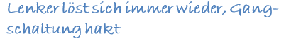
2 | 2536 | Fahrradhelm Safety Pro/1
3 | 1856 | Fahrradbekleidung (Hose/Jacke) wasserabweisend
4 | 3345 | Fahrradtasche Gutlieb pro 2000/1
5 | 4278 | Schloss Habus Superlock/1
6 | 5678 | Fahradcomputer Performance XLS

Ware erhalten: ____________________________________________
Datum, Unterschrift

Bankverbindung Geschäftsführerin: Maria Musterfrau Amtsgericht Köln
Musterbank Köln
IBAN DE55 0033 0300 2002 4444 00

Tafelbild: Roadmap

Arbeitsblatt: Sach- und Rechtsmängel im BGB
Folgende Ausschnitte stammen aus dem Bürgerlichen Gesetzbuch (BGB):

§ 434 BGB Sachmangel
(1) Die Sache ist frei von Sachmängeln, wenn sie bei Gefahrübergang die vereinbarte Beschaffenheit hat. Soweit die Beschaffenheit nicht vereinbart ist, ist die Sache frei von Sachmängeln,
1. wenn sie sich für die nach dem Vertrag vorausgesetzte Verwendung eignet, sonst
2. wenn sie sich für die gewöhnliche Verwendung eignet und eine Beschaffenheit aufweist, die bei Sachen der gleichen Art üblich ist und die der Käufer nach der Art der Sache erwarten kann.
Zu der Beschaffenheit nach Satz 2 Nr. 2 gehören auch Eigenschaften, die der Käufer nach den öffentlichen Äußerungen des Verkäufers, des Herstellers (§ 4 Abs. 1 und 2 des Produkthaftungsgesetzes) oder seines Gehilfen insbesondere in der Werbung oder bei der Kennzeichnung über bestimmte Eigenschaften der Sache erwarten kann, es sei denn, dass der Verkäufer die Äußerung nicht kannte und auch nicht kennen musste, dass sie im Zeitpunkt des Vertragsschlusses in gleichwertiger Weise berichtigt war oder dass sie die Kaufentscheidung nicht beeinflussen konnte..
(2) Ein Sachmangel ist auch dann gegeben, wenn die vereinbarte Montage durch den Verkäufer oder dessen Erfüllungsgehilfen unsachgemäß durchgeführt worden ist. Ein Sachmangel liegt bei einer zur Montage bestimmten Sache ferner vor, wenn die Montageanleitung mangelhaft ist, es sei denn, die Sache ist fehlerfrei montiert worden.
(3) Einem Sachmangel steht es gleich, wenn der Verkäufer eine andere Sache oder eine zu geringe Menge liefert.

§ 435 BGB Rechtsmangel
Die Sache ist frei von Rechtsmängeln, wenn Dritte in Bezug auf die Sache keine oder nur die im Kaufvertrag übernommenen Rechte gegen den Käufer geltend machen können. Einem Rechtsmangel steht es gleich, wenn im Grundbuch ein Recht eingetragen ist, das nicht besteht.
Arbeitsauftrag
Bitte lest Euch die Auszüge aus dem BGB durch und bearbeitet folgende Aufgaben:
- Das BGB unterscheidet zwischen Rechts- und Sachmängeln.
- Was sind die genannten Voraussetzungen für einen Rechtsmangel?
- Welche Sachmängel werden unterschieden?
- Bitte macht Euch Notizen und erstellt eine Übersicht der definierten Mängelarten.
- Schaut Euch mit Eurer Sitznachbarin bzw. Eurem Sitznachbarn den Lieferschein von Herrn Mustermann an und benennt die Mängel.
- Bitte versucht, gemeinsam auf die Reklamation von Herrn Mustermann zu antworten. Welche Leistungen möchtet Ihr ihm aus Kulanz zugestehen? Geht davon aus, dass kein schuldhaftes Verhalten der Musterfirma-Fahrradhandel GmbH vorliegt und Schadensersatz damit ausgeschlossen ist. Überlegt Gründe, warum es trotzdem sinnvoll sein kann, über die gesetzlichen Vorgaben hinaus auf den Kunden zuzugehen.
Schaubild: Mängelarten
Siehe §§ 434 und 435 BGB
Musterlösung: Antwortmail an Herrn Mustermann
Von: kundenservice@musterfirma-fahrradhandel.de
Gesendet: Donnerstag, 17.09.2020, 10:30 Uhr
An: “Herrn Mustermann” [mailto: mustermann@t-online.de]
cc:
Betreff: Re: Unzumutbare Ausführung meiner Bestellung vom 09.07.2020
Sehr geehrter Herr Mustermann,
wir bitten um Entschuldigung für die entstandenen Unannehmlichkeiten. Selbstverständlich werden wir den falsch gelieferten Fahrradhelm, die kratzende Fahrradbekleidung, sowie das rostende Schloss umtauschen. Auch werden wir die hakende Gangschaltung und den losen Lenker reparieren. Der Fahrradcomputer wird ebenfalls durch uns korrekt montiert, sodass Ihnen sämtliche Waren einwandfrei zur Verfügung stehen.
Auch die angefallenen Transportkosten werden wir natürlich aus Kulanz für Sie übernehmen. Wir hoffen, Sie weiterhin als Kunde unseres Hauses behalten zu können.

Mit freundlichen Grüßen

Frau Musterfrau
Musterfirma-Fahrradhandel GmbH

Musterlösung: Lieferschein
Musterfirma-Fahrradhandel Tel.: 0221/0000100
Musterstraße 22 Fax: 0221/0000109
50668 Köln E-Mail: kundenservice@musterfirma-fahrradhandel.de

Herrn Mustermann Ihr Zeichen:
Musterstraße 11 Bestellung vom: 09.07.2020
50668 Köln Unser Zeichen: M
Name: Fr. Musterfrau
E-Mail: musterfrau@musterfirma-fahrradhandel.de

Lieferschein-Nr. 4458

Position | Artikel-Nr. | Artikelbezeichnung/Menge
1 | 1476 | Tourenrad BZ 200/1  Montagefehler
2 | 2536 | Fahrradhelm Safety Pro/1  Falschlieferung
3 | 1856 | Fahrradbekleidung (Hose/Jacke) wasserabweisend  entspricht nicht der Werbeaussage
4 | 3345 | Fahrradtasche Gutlieb pro 2000/1
5 | 4278 | Schloss Habus Superlock/1  fehlerhafte Ware
6 | 5678 | Fahradcomputer Performance XLS  fehlerhafte  Montageanleitung

Ware erhalten: ____________________________________________
Datum, Unterschrift

Bankverbindung Geschäftsführerin: Maria Musterfrau Amtsgericht Köln
Musterbank Köln
IBAN DE55 0033 0300 2002 4444 00

Arbeitsblatt: Kundenrechte bei Mängeln
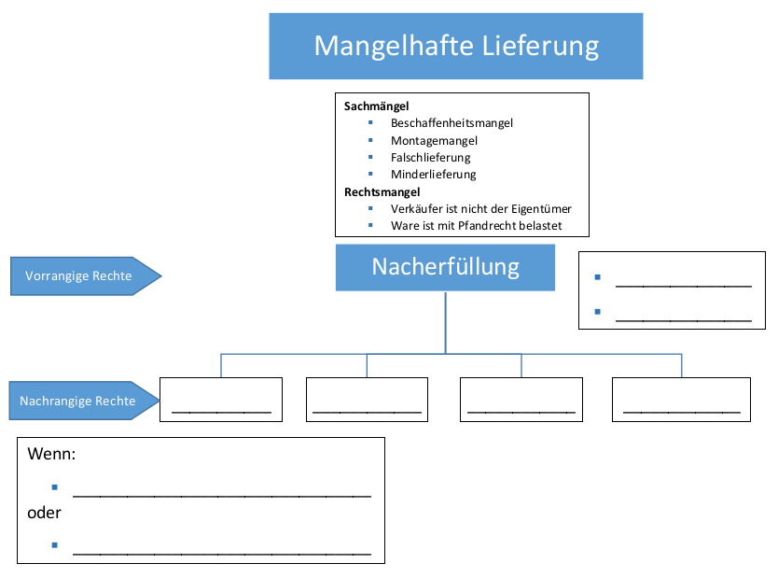
Die sich aus einer mangelhaften Lieferung ergebenen Rechte der Käufer*innen sind in zwei „Stufen“ aufgeteilt. Als erstes kommen die vorrangigen Rechte der Nacherfüllung, d. h. Käufer*innen müssen der Verkaufsseite die Möglichkeit geben, den Mangel zu beseitigen. Die Nacherfüllung kann durch Nachbesserung (z. B. Reparatur der beschädigten Ware) oder Ersatzlieferung (z. B. Neulieferung einwandfreier Ware) erfolgen.
Als zweite „Stufe“ stehen den Käuferinnen und Käufern die nachrangigen Rechte zu. Diese können erst geltend gemacht werden, wenn die Nacherfüllung nicht erfolgreich war. Also, wenn entweder die Verkäufer*innen zweimal erfolglos versuchten nachzubessern, oder die Austauschware nicht geliefert wurde bzw. ebenfalls mangelhaft ist.
In diesem Fall stehen den Käuferinnen und Käufern die Rechte des Rücktritts, der Minderung, des Ersatzes sowie des Schadensersatzes zu. Rücktritt bedeutet, dass der Kaufvertrag komplett rückgängig gemacht wird. In diesem Fall findet die Rückerstattung des Kaufpreises gegen die Warenrückgabe statt. Minderung bedeutet eine Herabsetzung des ursprünglichen Kaufpreises, hierbei behält die Käuferin bzw. der Käufer die Ware, muss aber wegen des Mangels weniger dafür bezahlen. Im Falle des Ersatzes werden der Käuferin bzw. dem Käufer die durch die mangelhafte Lieferung angefallenen Kosten durch die Verkäuferin bzw. den Verkäufer ersetzt, während im Falle des Schadensersatzes dieser anstelle der Lieferung erfolgt.
Arbeitsauftrag:
Bitte lest den obigen Text und ergänzt das Schaubild.
Musterlösung: Kundenrechte bei Mängeln
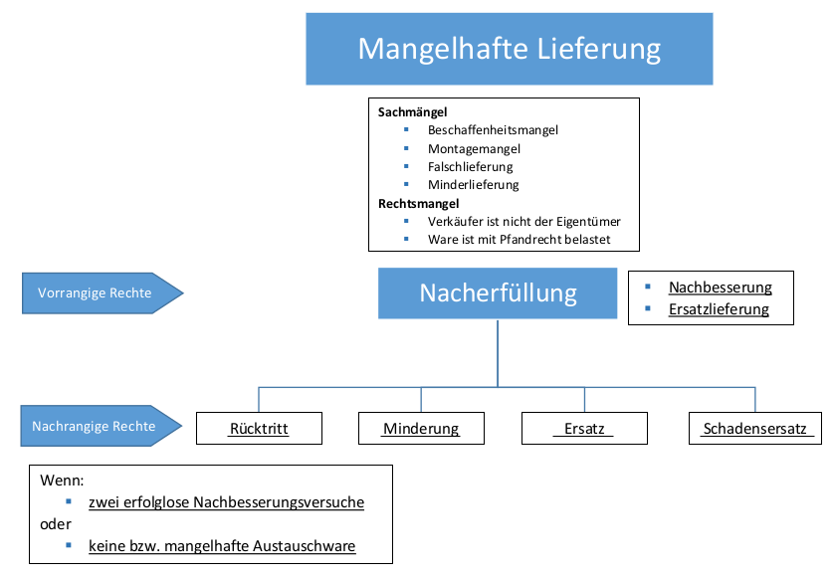

https://www.gesetze-im-internet.de/bgb/ (Zugriff am 20.01.2021)
Albers, Hans-Jürgen/Eifer, Elke/Tschaffon, Dieter, 2013, Wirtschaft – Recht – Beruf Wirtschaftskunde für berufliche Schulen, Haan-Grui
https://www.gesetze-im-internet.de/bgb/ (Zugriff am 20.01.2021)

